1、课程名称：正则表达式

2、知识点

2.1、上次课程的主要知识点
比较器的实现。

2.2、本次预计讲解的知识点
1、 了解正则表达式的好处；
2、 正则表达式的基础语法；
3、 正则表达式的具体操作。

3、具体内容（★★★★★）

3.1、什么是正则表达式
为了能够更加清楚的认识到正则的意义所在，下面编写一个简单的程序：判断某一个字符串是否有数字所组成。
范例：最原始实现
package cn.mldn.demo;
public class TestDemo {
public static void main(String args[]) throws Exception {
String str = "324423" ;
System.out.println(isNumber(str));
}
public static boolean isNumber(String data) {
char [] result = data.toCharArray() ; // 变为字符数组
for (int x = 0; x < result.length; x++) {
if (result[x] < '0' || result[x] > '9') {
return false ;
}
}
return true ;
}
}
但是以上的程序做法是可以完全简化的：
package cn.mldn.demo;
public class TestDemo {
public static void main(String args[]) throws Exception {
String str = "324423" ;
System.out.println(str.matches("\\d+"));
}
}
通过以上的代码就可以发现，正则表达式给我们用户带来最直观的感受是减少了程序的代码，实质上就属于加强了String的操作支持。

3.2、认识正则表达式（背）
正则表达式是在JDK 1.4的时候正式追加到Java之中的，其最早起源于Linux系统下。在最早的Java开发时代，如果要想使用正则开发，那么必须去通过apache下载相应的正则表达式的开发包才可以完成。因为在JDK 1.4中提供有一个新的程序包：java.util.regex，就是正则的支持包，而且这个包中主要有两个类：Pattern、Matcher类，其中Pattern类中提供有常用的正则标记说明，下面来看几个常用的正则语法：
1、 字符（如果不加入量词，那么就表示单个字符）
· a：表示由指定的字母a所组成；
· \\：匹配“\”转义字符；
· \t：匹配“\t”转义字符；
· \n：匹配换行的转义字符；
2、 字符范围（如果不加入量词，表示单个字符）
· [abc]：表示可能是字母a、b、c的任意一位；
· [^abc]：表示不是字母a、b、c的任意一位；
· [a-zA-Z]：表示由任意一位字母（大写或小写）组成；
· [0-9]：表示由任意一位数字所组成；
3、 简化表达式（如果不加入量词，表示单个字符）
· .：表示任意的一位字符；
· \d：表示任意的一位数字，等价于“[0-9]”；
· \D：表示任意的一位非数字，等价于“[^0-9]”；
· \w：表示任意的一位字符，由字母、数字、_所组成，等价于“[a-zA-Z0-9_]”；
· \W：表示任意的一位非指定字符（不是字母、数字、_），等价于“[^a-zA-Z0-9_]”；
· \s：表示任意的一位空格，可能是：\n、\t；
· \S：表示任意的一位非空格。
4、 边界匹配
· ^：表示正则匹配的开始；
· $：表示正则匹配的结束；
5、 量词描述，如果没有量词，那么每一个出现的正则都只能够匹配一位字符；
· 表达式?：表示此正则表达式可以出现0次或1次；
· 表达式+：表示此正则表达式可以出现1次或多次；
· 表达式*：表示正则表达式可以出现0次、1次或多次；
· 表达式{n}：表示正则表达式正好出现n次；
· 表达式{n,}：表示正则表达式正好出现n次以上，包含n次；
· 表达式{n,m}：表示正则表达式出现n ~ m次；
6、 逻辑运算
· X正则Y正则：表示X正则之后紧跟着验证Y正则；
· X正则 | Y正则：表示两个正则选一个；
· ( )：一组正则；

3.3、String对正则的支持
如果要进行正则的操作本质上应该使用Pattern或Matcher两个类完成，但是从实际的开发来讲，大部分的开发者不会去直接使用这两个类，因为在JDK 1.4之后，String类对正则做出了支持，增加如下的若干方法：
No. | 方法名称 | 类型 | 描述
1 | public boolean matches(String regex) | 普通 | 正则匹配验证
2 | public String replaceAll(String regex, String replacement) | 普通 | 全部替换
3 | public String replaceFirst(String regex, String replacement) | 普通 | 替换首个
4 | public String[] split(String regex) | 普通 | 拆分
5 | public String[] split(String regex, int limit) | 普通 | 部分拆分
范例：进行替换
package cn.mldn.demo;
public class TestDemo {
public static void main(String args[]) throws Exception {
String str = "jkl;f809FIOP#@LKJSFDJUIOPF)(*&#PJ$OW)(" ;
String regex = "[^a-zA-Z]" ;
System.out.println(str.replaceAll(regex, ""));
}
}
范例：进行拆分
package cn.mldn.demo;
import java.util.Arrays;
public class TestDemo {
public static void main(String args[]) throws Exception {
String str = "JKL8790890LKHkkh8907698Hjwskjs4324325jlk" ;
String regex = "\\d+" ; // [0-9]+
System.out.println(Arrays.toString(str.split(regex)));
}
}
对于替换与拆分操作使用正则并不麻烦，最麻烦的是进行字符串的结构验证。
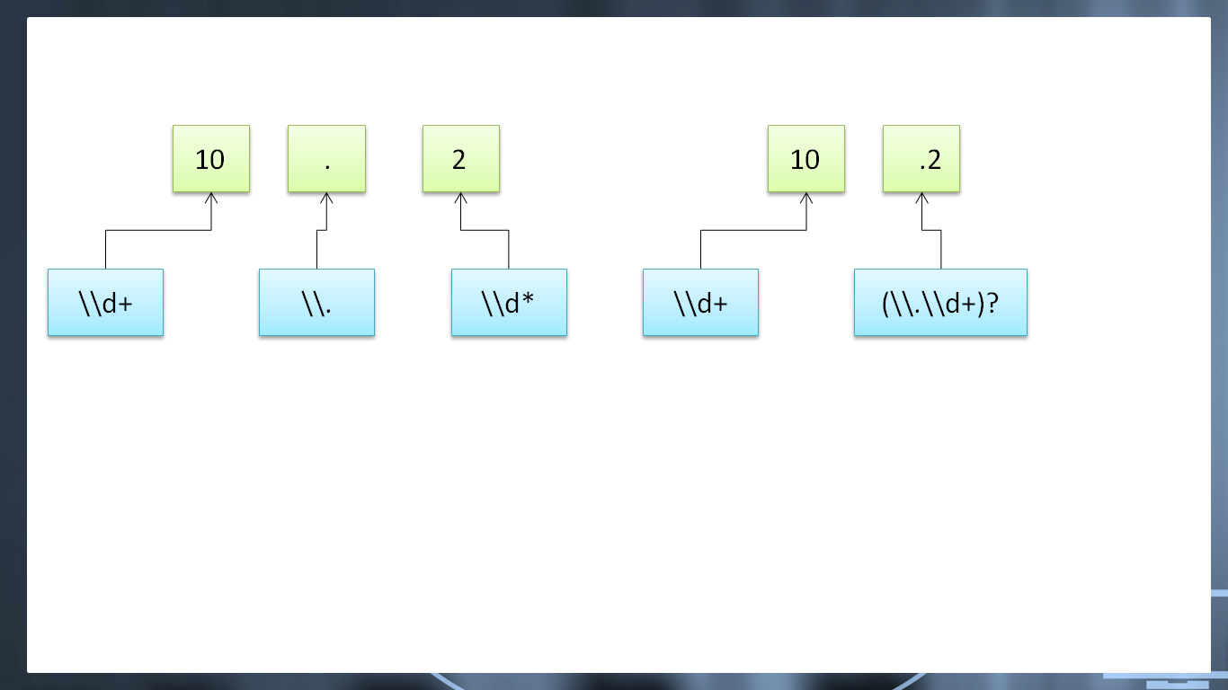
范例：判断某一个字符串是否是小数，如果是则将其转换为Double类型
package cn.mldn.demo;
public class TestDemo {
public static void main(String args[]) throws Exception {
String str = "10.1" ;
String regex = "\\d+(\\.\\d+)?" ;
if (str.matches(regex)) {
System.out.println(Double.parseDouble(str));
} else {
System.out.println("匹配出错！");
}
}
}
范例：匹配日期
如果要想将字符串变为日期则一定使用SimpleDateFormat程序类，但是这个类需要满足特定的结构要求。
package cn.mldn.demo;
import java.text.SimpleDateFormat;
public class TestDemo {
public static void main(String args[]) throws Exception {
String str = "2019-10-10" ;
String regex = "\\d{4}-\\d{2}-\\d{2}" ;
if (str.matches(regex)) {
System.out.println(new SimpleDateFormat("yyyy-MM-dd").parse(str));
} else {
System.out.println("匹配出错！");
}
}
}
范例：匹配电话号码，而这个电话号码的组成可能有如下几种：
· 第一种形式：62350411，\\d{7,8}
· 第二种形式：010-62350411（01062350411），(\\d{3,4}-?)\\d{7,8}
· 第三种形式：(010)-62350411。
package cn.mldn.demo;
public class TestDemo {
public static void main(String args[]) throws Exception {
String str = "(010)-6235041";
String regex = "((\\d{3,4}-?)|(\\(\\d{3,4}\\)-?))\\d{7,8}";
System.out.println(str.matches(regex));
}
}
正则验证email地址那是相当好用的。
范例：验证email地址
· 简单验证：email由字母、数字、_所组成；
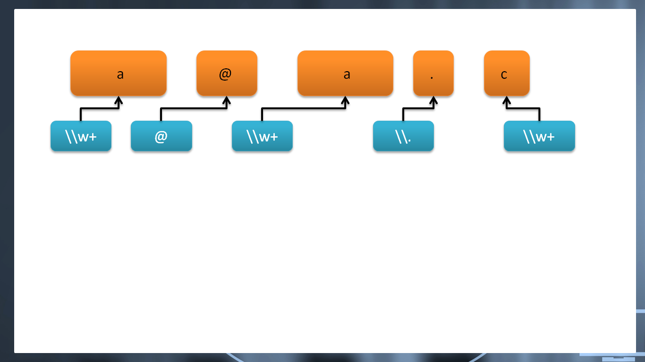
package cn.mldn.demo;
public class TestDemo {
public static void main(String args[]) throws Exception {
String str = "a@a.c";
String regex = "\\w+@\\w+\\.\\w+";
System.out.println(str.matches(regex));
}
}
· 完整验证：在email中的用户名可以由字母、数字、_、-、.组成，长度最为6 ~ 30位，其中要求以字母开头，同时在域名的后缀只能够是：.com、.cn、.com.cn、.net、.net.cn、.gov、.edu、org、.me、.e。
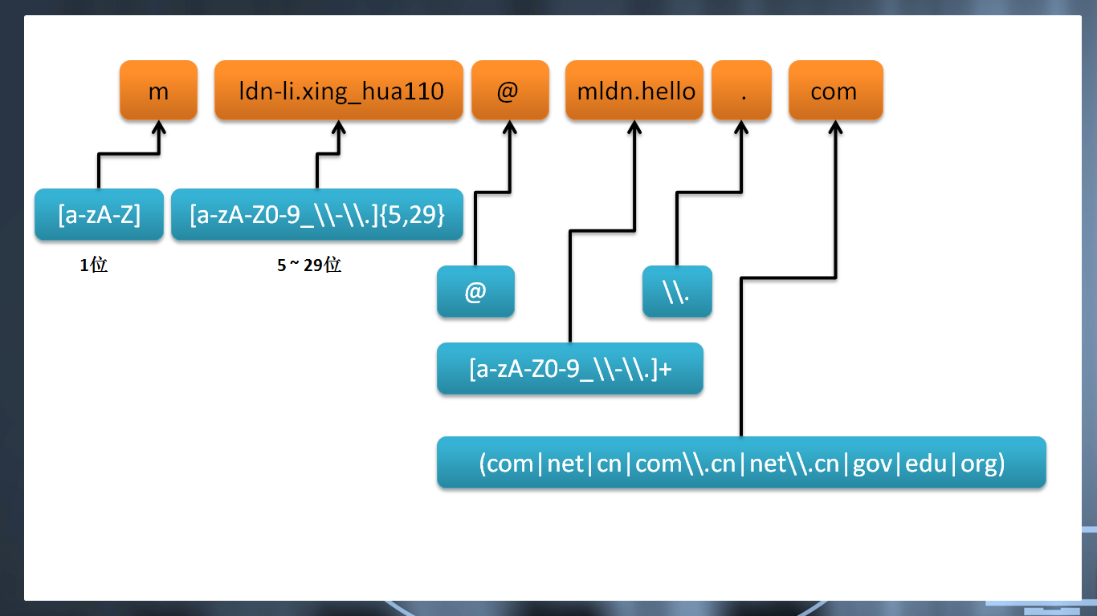
package cn.mldn.demo;

public class TestDemo {
public static void main(String args[]) throws Exception {
String str = "mldn-li.xing_hua110@mldn.hello.com";
String regex = "[a-zA-Z][a-zA-Z0-9_\\-\\.]{5,29}"
+ "@[a-zA-Z0-9_\\-\\.]+\\."
+ "(com|net|cn|com\\.cn|net\\.cn|gov|edu|org)";
System.out.println(str.matches(regex));
}
}
对于这些正则都属于常见操作，应该要熟练掌握。

3.4、java.util.regex包中的直接操作
实际上String类中给出的一系列的操作，在Pattern和Matcher类中都有支持。
1、 Pattern类；
· 编译正则：public static Pattern compile(String regex)；
· 字符串拆分：public String[] split(CharSequence input)；
package cn.mldn.demo;
import java.util.Arrays;
import java.util.regex.Pattern;
public class TestDemo {
public static void main(String args[]) throws Exception {
String str = "asf809F*)(Sjlkfdsjlikasfd809saf098";
String regex = "[^a-zA-Z]+";
Pattern pat = Pattern.compile(regex) ; // 编译正则
System.out.println(Arrays.toString(pat.split(str)));
}
}
2、 Matcher类，主要是进行匹配
Matcher类必须依靠Pattern类取得实例化对象：public Matcher matcher(CharSequence input)；
在Matcher类中有如下方法：
· 字符串匹配：public boolean matches()；
· 字符串替换：public String replaceAll(String replacement)。
范例：匹配操作
package cn.mldn.demo;
import java.util.regex.Matcher;
import java.util.regex.Pattern;
public class TestDemo {
public static void main(String args[]) throws Exception {
String str = "100";
String regex = "\\d+";
Pattern pat = Pattern.compile(regex) ; // 编译正则
Matcher mat = pat.matcher(str) ;
System.out.println(mat.matches());
}
}
这两个类的主要功能都在String中提供了支持，所以大部分情况下不会考虑使用这两个类。

4、总结
正则表达式提供了更为强大的字符串验证与操作的功能，对于正则操作常用标记必须记熟练，虽然调用形式不同，但是标准的正则支持是完全一样的。

